Игра - важный этап в жизни ребёнка!
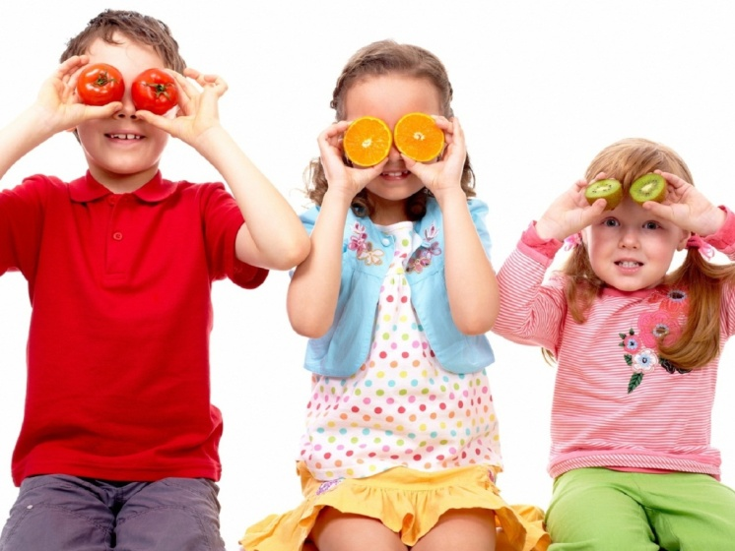
Детство - особенный, неповторимый период жизни человека. Этот период дан каждому для совершенно определенных задач: родиться, вырасти, выучиться, познать мир, научиться радоваться жизни, получить колоссальный ресурс энергии и развития. Особенность детства в том, что этот период жизни никогда не повториться, и те нерешенные задачи, которые ставит детство перед человеком, никогда не смогут быть полностью реализованы во взрослой жизни.

Огромное значение в реализации задач детского возраста приобретает игра. Игра - это ведущая деятельность ребенка. Считается, что она остается таковой до начала обучения в школе. И только в возрасте 7-8 лет начинает сформировываться другая ведущая деятельность - учебная. Но как часто бывает - теория расходится с практикой. На деле же игра, хоть и не в такой степени как в дошкольном возрасте, все же сохраняет свою важность и необходимость и для школьника.
Очень часто, родители забывают о том, как важно ребенку играть, и порой воспринимают игровую деятельность как попытку лениться.
Особенно ярко прослеживается данная тенденция в подготовительной группе, когда родители сосредоточены на поступлении ребенка в престижную школу. Они записывают своих детей на различные развивающие программы, подготовительные к школе курсы, занимаются развивающим обучением дома и тем самым сводят на нет игровую деятельность детей, а порой даже наказывают ребенка лишением игры. Все это может привести к неблагоприятным последствиям. Чаще всего дети начинают негативно относиться к процессу обучения.
Почему психологи отводят такое важное значение игре? Потому что благодаря игре и через игру ребенок развивается не только психически, но и личностно.
Влияние игры на развитие личности ребенка заключается в том, что через нее он знакомится с поведением и взаимоотношениями взрослых людей, которые становятся образцом для его собственного поведения, и в ней приобретает основные навыки общения, качества, необходимые для установления контакта со сверстниками. Захватывая ребенка и заставляя его подчиняться правилам, соответствующим взятой на себя роли, игра способствует развитию чувств и волевой регуляции поведения. Таким образом, игра способствует социализации ребенка: научает его вступать в контакт, в игровой форме ребенок приобретает богатый поведенческий репертуар, вырабатывает наиболее эффективные тактики поведения в конфликтной ситуации, научается не только активно устанавливать нормы и правила поведения, но так же и жить, согласуя свое поведение с требованиями общества. Посредством игровой деятельности ребенок проходит полоролевую идентификацию.
Играя в «Дочки-матери» девочка знакомится со своей будущей ролью жены и матери, а мальчик, играя в «войнушку», так же готовится стать настоящим мужчиной. Именно в этом возрасте мы определяем девочек, как «хозяюшек», «заботливых мам», а мальчиков как «смелых рыцарей», «защитников» и «добытчиков», тем самым, помогая им усваивать стили поведения, соответствующие их половой принадлежности.
Игра как ведущий вид деятельности ребенка дошкольного возраста оказывает воздействие на развитие психики. Примерно до 4-5 лет все психические процессы ребенка непроизвольны, то есть он не способен целенаправленно, с волевым усилием сосредотачивать внимание, запоминать и т.д. Игровая деятельность влияет на формирование произвольности психических процессов. Так, в игре у детей начинают развиваться произвольное внимание и произвольная память. В условиях игры дети сосредоточиваются лучше и запоминают больше, чем в условиях учебной деятельности. Сознательная цель (сосредоточить внимание, запомнить и припомнить) выделяется для ребенка раньше и легче всего в игре. Сами условия игры требуют от ребенка сосредоточения на предметах, включенных в игровую ситуацию, на содержании разыгрываемых действий и сюжета. Если ребенок невнимателен к тому, что требует от него игровая ситуация, если не запоминает условий игры, то он просто изгоняется сверстниками. Потребность в общении, в эмоциональном поощрении вынуждает ребенка к целенаправленному сосредоточению и запоминанию. Игровая ситуация и действия с ней оказывают постоянное влияние на умственное развитие ребенка дошкольного возраста.
Развитие мышления - осуществляется переход от мысли в действии к мысли в плане представлений. Действуя с предметом-заместителем, ребенок учится мыслить о реальном предмете. В то же время опыт игровых и особенно реальных взаимоотношений ребенка в сюжетно-ролевой игре ложится в основу особого свойства мышления, позволяющего стать на точку зрения других людей, предвосхитить их будущее поведение и в зависимости от этого строить свое собственное поведение.
Для развития воображения игра имеет определяющее значение, поскольку в игровой деятельности ребенок учится замещать один предмет другим и "примерять" на себя различные роли, образы и действия.
В игре развивается знаковая функция речи (предмет - знак - его наименование). Игра также способствует развитию рефлексии как способности соотносить свои действия, мотивы, поступки с общечеловеческими ценностями. В игре эта возможность открывается потому, что ребенок находится в двойной позиции - исполняющего роль и контролирующего качество (правильность) ее исполнения.
В игре же продолжают развиваться продуктивные виды деятельности, появляются элементы учебной трудовой деятельности.
Таким образом, игра - это самостоятельная, творческая, свободная деятельность ребенка, которая помогает ему развиваться не только психически, но и личностно.

